МУНИЦИПАЛЬНОЕ ОБРАЗОВАНИЕ НАДЕЖДИНСКИЙ СЕЛЬСОВЕТ
САРАКТАШСКОГО РАЙОНА ОРЕНБУРГСКОЙ ОБЛАСТИ

ПРОТОКОЛ № 2
собрания граждан села Надеждинка

Место проведения: Надеждинский Дом Культуры

Дата проведения: | 19.07. 2018 года
Время проведения: | 18.00 часов
Общая численность проживающих в с. Надеждинка | 155 подворьев, 412 жителей
Присутствовало граждан: | 73 человека (жители села Надеждинка)
Приглашенные: | Управляющий отделения «Надеждинское» – Зинченко А.В., директор МОБУ «Надеждинская СОШ» - Тимко Н.В. , председатель Совета ветеранов Лигостаева Н.А.  Перегудова Н.Ф. – предприниматель.
Председательствовал: | Тимко О.А. глава муниципального образования Надеждинский сельсовет
Секретарём собрания граждан избрана: | Дугушина Алла Филипповна, депутат Совета депутатов Надеждинского сельсовета.

ПОВЕСТКА ДНЯ:

1.Информация о поготовке администрации муниципального образования Надеждинский сельсовет к участию в проекте развития сельских поселений муниципальных районов Оренбургской области, основанных на местных инициативах (Программе поддержке местных инициатив – ППМИ) Докладчик – Тимко О.А., глава муниципального образования Надеждинский сельсовет

2. О софинансировании проекта ППМИ со стороны МО, населения и спонсоров.
Докладчик – Тимко О.А., глава муниципального образования Надеждинский сельсовет.

СЛУШАЛИ:
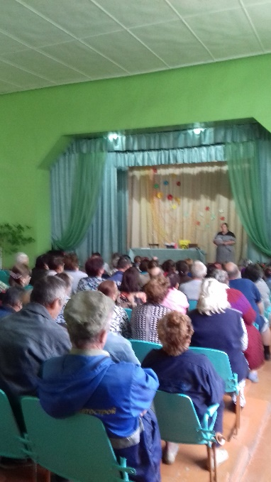
1.Информацию о поготовке администрации муниципального образования Надеждинский сельсовет к участию в проекте развития сельских поселений муниципальных районов Оренбургской области, основанных на местных инициативах (Программе поддержке местных инициатив – ППМИ Докладчик – Тимко О.А., глава муниципального образования Надеждинский сельсовет

Тимко О.А. в своём выступлении рассказала о подготовке документов к участию в проекте развития сельских поселений муниципальных районов Оренбургской области, основанных на местных инициативах (Программе поддержке местных инициатив – ППМИ . Она говорила о том, что большая работа проделана по оформлению участка для благоустройства парковой зоны, документы переданы в кадастровую палату для постановки на учёт . Очень хорошо поработала инициативная группа, которая занималась проектированием данного участка. Был составлен договор по составлению сметы с ООО «Коммунсервис». Смета была составлена на сумму 1081, 696 тыс рублей.
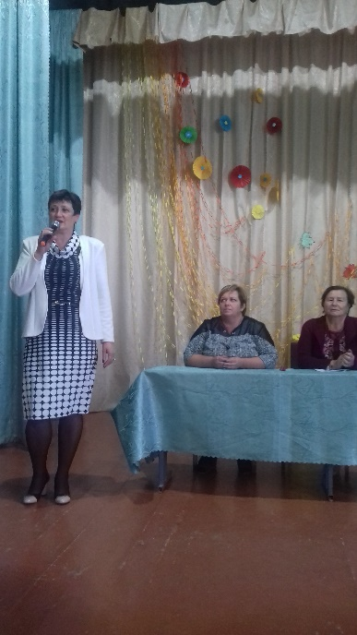
ВЫСТУПИЛИ: Никитина И.С.- председатель инициативной группы, которая познакомила с проектом благоустройства парковой зоны и детской площадки. Она говорила о том, что здесь будут посажены деревья, цветы, установлена детская площадка, красивые скамейки для взрослого населения. И вся эта красота будет освещаться.
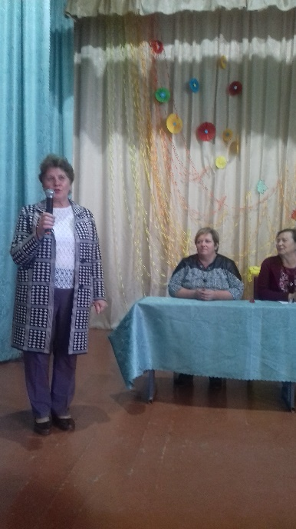
Третьякова В.Н.- секретарь Совета женщин, заведующая филиалом Надеждинской сельской библиотекой.
Она в своём выступлении говорила о том, что очень хорошо, что появилась такая возможность благоустроить центр села, так как у нас немало молодёжи, многодетных семей, которые смогут прийти вместе с детьми отдохнуть от домашних дел.
СЛУШАЛИ: О софинансировании проекта ППМИ со стороны МО, населения и спонсоров.
Тимко О.А. глава муниципального образования Надеждинский сельсовет в своем выступлении рассказала об условиях софинансирования участников проекта инициативного бюджетирования. Она говорила, что для участия в Программе нам необходимо определиться с суммой вклада, нужно определить сбор средств с одного жителя или двора. Для успешного прохождения конкурсного отбора в данном проекте я предлагаю внести боллее 5% денежных средств от населения, вклад от местного бюджета - 15 -20 %, спонсорская помощь не менее 7%.
Предлагаю внести неденежный вклад как населению, так и спонсорам в выполнении различных видов работ.

ВЫСТУПИЛИ:

Зинченко А.В. – управляющий отделения «Надеждинское» в своем выступлении сказал, что обязательно поддержат данный проект и администрация ООО СП «Колос» , а также найдутся и другие спонсоры, которые не равнодушны к проблемам своего села.
-Многие, я думаю, смогут поддержать как материально, так и не материально. Есть у нас предприниматели, которые осуществляют грузоперевозки.
- Если мы, жители с.Надеждинка в этом году четко определимся с одним конкретным делом, сможем сами собрать денежные средства на сумму не менее 7 % стоимости проекта, если нас поддержат предприниматели и местный бюджет и мы пройдем конкурсный отбор, то в последующие годы мы сможем решить другие актуальные проблемные вопросы нашего села, привлекая бюджетные средства области.

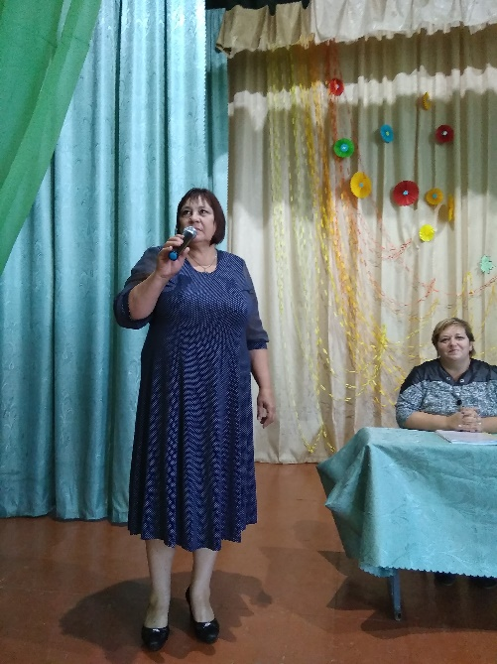
Маряшина Т.Н. жительница с. Надеждинка в своем выступлении сказала, что предлагаю собрать с каждого двора не менее 700 рублей, кроме этого мы жители села будем принимать активное участие и в недежном вкладе, например в вывозе мусора на своем транспорте.

Никитина И.С. – жительница с.Надеждинка, директор Надеждинского ДК говорила о том, что у нас очень много активных людей, которые неравнодушны к проблемам своего села.
-Я хочу сказать, , что нельзя всё возлагать на областной и местный бюджеты. Нам нужно всем миром сплотиться в решении этого вопроса и принять активное участие в сборе денег, а кто не сможет помочь материально, то пусть помогает своим трудом, а работы там будет очень много. Я поддерживаю предложение о сборе денег с каждого двора в сумме – 700 рублей.

РЕШИЛИ:
Предварительно вклад муниципального образования может быть следующим:
Бюджет МО - 20 % .
Вклад населения: 9 % .
С каждого двора по 700 рублей.
Вклад других спонсоров: денежный вклад – шестьдесят четыре тысячи восемьсот рублей.
Голосовали: "За" – 73 чел.
"Против" -0 чел.
"Воздержался" - 0 чел.

4. СЛУШАЛИ: Выборы инициативной группы для организации работ в рамках ППМИ.
Тимко О.А. глава муниципального образования Надеждинский сельсовет объяснил, что инициативная группа нужна для того, чтобы помогать администрации сельсовета готовить и выполнять проект на всех его стадиях, от момента подготовки документов на конкурс для получения субсидии из областного бюджета до завершения строительных работ. Инициативная группа занимается сбором денежных средств от населения и спонсоров для софинансирования проекта. Информирует население на всех его стадиях, проводит мониторинг качества выполняемых работ, вместе с главой администрации оценивает все проведенные в рамках муниципального контракта работ. Тимко О.А. предложила избрать инициативную группу в количестве 7-ми человек.
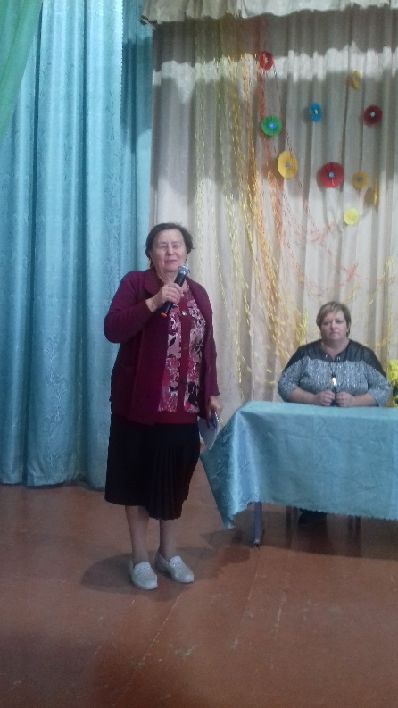
ВЫСТУПИЛИ:

Лигостаева Н.А. жительница с.Надеждинка, председатель Совета ветеранов - жительница с. Надеждинка, которая предложила избрать инициативную группу в следующем составе:
1.Никитина И.С.
2.Тимко Н.В.
3.Третьяков А.Н.
4.Перегудова Н.Ф.
5.Чуркина Н.Н.
6.Шонина Е.В.
7.Хакимова С.Я.

Голосовали: "За" – 73 чел.
"Против" -0 чел.
"Воздержался" - 0 чел.

РЕШИЛИ: Избрать инициативную группу в количестве 7 человек:

1.Никитина И.С.
2.Тимко Н.В.
3.Третьяков А.Н.
4.Перегудова Н.Ф.
5.Чуркина Н.Н.
6.Шонина Е.В.
7.Хакимова С.Я.

Председатель собрания граждан О.А.Тимко

Секретарь собрания граждан А.Ф.Дугушина
